Отчет о проделанной работе в старшей группе за март.
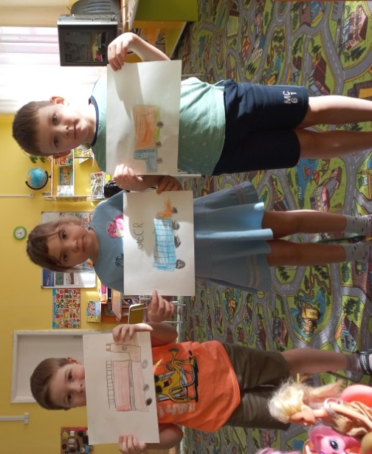
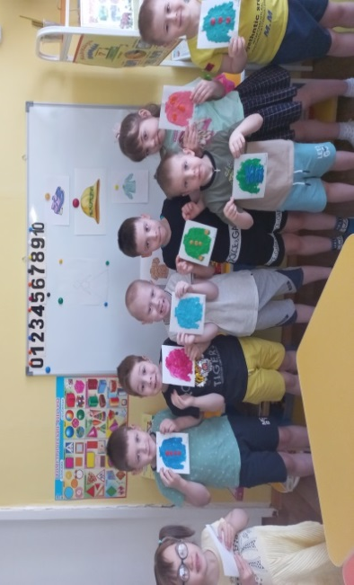
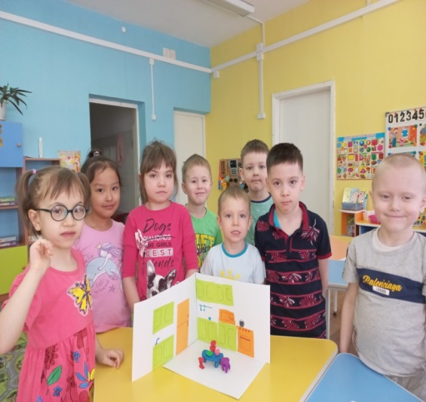
В марте в старшей группе прошли тематические недели «Строим, строим новый дом», «Маму милую свою очень сильно я люблю», «Мой дом и все, что в нем», «Гардероб мы подбираем. Об одежде все узнаем», «Мы едем, едем, едем». За это время дети играли в игры: «Найди свой дом», «Подбери прическу», «Показ мод», «Автобус», «Магазин одежды», «Обставь комнату», «Мы строители», Поводили тематические беседы: «Какие бывают дома?», «Мой дом», «Что есть в моей квартире», «Из чего шьют одежду», «Сезонная одежда», «Виды транспорта». Занимаясь художественной деятельностью ребята рисовали различные дома, транспорт, открытку для мамы, свою любимую мебель, нарядные платья, эскизы одежды. Лепели посуду, самолеты, нарядную одежду. Создали журнал «Волшебная мода» с эскизами одежды и тканями. Сделали макет кухни, строили гаражи для машин. Так же смотрели различные иллюстрации с домами, стройкой, бытовой техникой, мебелью, посудой, одеждой, транспортом. Читали художественную литературу и учили стихи. Для лучшего усвоения знаний детей устраивался просмотр презентаций по темам недели. Таким образом, в процессе знакомства с темами недели у наших ребят наряду с развитием познавательных способностей обогатился словарный запас, широко проявились творчество.

